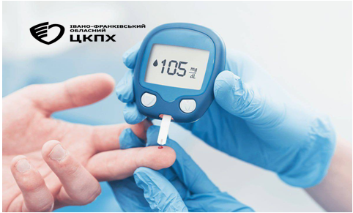

Як уберегтися від цукрового діабету?

На даний час цукровий діабет посідає одне з головних місць у структурі ендокринної патології. Він належить до однієї з головних дослідно-наукових та соціально-медичних проблем. Ця проблема пов’язана з поширенням цукрового діабету, зростанням захворювань на цю патологію та з тяжкими діабетичними ускладненнями. Цукровий діабет є поширеним хронічним захворюванням, коли рівень глюкози в крові зростає внаслідок порушення продукції інсуліну або нечутливості до нього, тобто спостерігають неповне перетворення глюкози в енергію. Це захворювання призводить до великої кількості серйозних ускладнень.
На даний час вилікувати захворювання на цукровий діабет неможливо. Головною метою лікування є зниження рівня глюкози в крові .

❗️Щоб не спровокувати виникнення цього підступного захворювання, дуже важливо регулярно проводити профілактику ще до встановлення діагнозу.
👉 Необхідно:
▫️Правильно харчуватися.

Використовуйте продукти з великим вмістом харчових волокон, які нормалізують роботу кишечника та знижують рівень холестерину. До таких продуктів відносяться всі фрукти та овочі, бобові, молочні продукти, горіхи та інші.
▫️Висипатися.

Відпочиваючий організм не вимагатиме великої кількості глюкози, тому для профілактики діабету дуже важливо добре висипатися.
▫️Не палити та уникати стресів.

Стреси, куріння знижують опірність організму до цукрового діабету та є однією з причин прояву цукрового діабету.

Цукровий діабет – це масштабне хронічне захворювання в структурі ендокринної патології. Він потребує вчасного діагностування та постійного лікування. Метою лікування цього захворювання є контроль і регуляція рівня глюкози в крові для збереження якості та тривалості життя, зменшення прояву симптомів і запобігання ускладнень.

